ПРИПРЕМА ЗА ЗАВРШНИ ИСПИТ

Како бисте се што боље припремили за полагање завршног испита и уписали жељену школу, могу вам помоћи и следећи линкови, сајтови...

Онлајн припремна настава из српског језика и математике, као и из градива потребног за комбиновани тест је бесплатна и доступна свим ученицима на следећем линку:
https://www.mala-matura.com/mala-matura-priprema-za-zavrsni-ispit/

Такође, може вам помоћи и виртуелна учионица SUPER ŠKOLA

www.superskola.rs математика
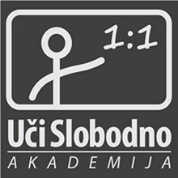

Збирке за припрему завршног испита из математике са детаљним и поступним приказом начина решавања сваког задатка можете наћи на следећем линку:
www.učislobodno.com
VEŽBANJE
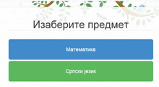
На линку https://srednjeskole.edukacija.rs/testovi-za-malu-maturu можете решавати онлајн тестове
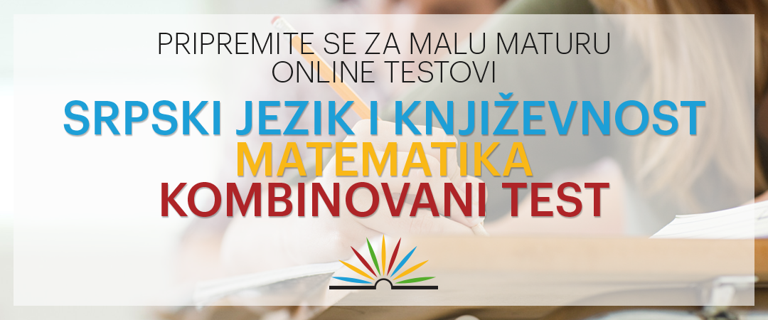

Корисни линкови за лакшу професионалну оријентацијију:
http://srednjeskole.edukacija.rs/savetnik-za-upis
http://www.mala-matura.com/zavrsni-ispit-polaganje-i-priprema
http://www.profesionalnaorijentacijasrbija.com

Корисни сајтови:
http://upis.mpn.gov.rs
http://www.mala-matura.com
srednjeskole.edukacija.rs
http://www.vodiczaosnovce.nsz.gov.rs

